GIMNASIO CAMPESTRE SAN FRANCISCO DE SALES

PREPARATORIO EVALUACION TERCER PERIODO DE GEOGRAFIA GRADO NOVENO

TEMAS PARA ESTUDIAR

Globalización
Una de las características de la globalización es el avance en informática y telecomunicaciones, lo cual quiere decir, entre otros aspectos, que el planeta está conectado a grandes redes de información. Gracias a ello, el mundo entero pudo observar, en directo, los ataques que sucedieron en Madrid el 11 de marzo del 2004. Con el anterior texto podríamos afirmar que:
- __________________________________________________________________________________________________________________________________________________________________________________________________________________________________________________________________________________________________________________________________________________________________________________________________________________________

- Cuál de las siguientes afirmaciones considera usted que no encaja en el concepto de globalización, subraye.
La globalización es el resultado de la sumatoria entre el flujo de capitales y mercancías a nivel mundial. La globalización se refiere a la mundialización de la economía, ya que ésta integra al mundo. La globalización tiene que ver con la pobreza que están viviendo las familias en estos países. La globalización es un conjunto de normas internacionales que se instauran a través del modelo neoliberal.

Estas son algunas de las políticas del neoliberalismo
Políticas monetarias restrictivas: Aumentar tasas de interés o reducir la oferta de dinero hasta lograr una inflación cercana a cero y evitar el riesgo de devaluaciones de la moneda. Los partidarios del neoliberalismo creen que estas medidas, evitan los llamados ciclos del mercado.
Políticas fiscales restrictivas: Aumentar los impuestos sobre el consumo y reducir los impuestos sobre la producción, la renta personal y los beneficios empresariales. También proponen eliminar regímenes especiales y disminuir el gasto público.
Liberalización/desregulación: Los partidarios de políticas neoliberales defienden la liberalización o desregulación para el comercio como para las inversiones por considerarlas positivas para el crecimiento económico. Igualmente se considera positiva la eliminación de muchas reglas y restricciones, reduciéndolas a un mínimo necesario (sobre todo la garantía del régimen de propiedad y de la seguridad). En particular abogan por aumentar la movilidad de capitales y la flexibilidad laboral.
Privatización: Se considera que los agentes privados tienden a ser más productivos y eficientes que los públicos y que el Estado debe adelgazarse para ser más eficiente y permitir que el sector privado sea el encargado de la generación de riqueza.
- ¿En términos generales cual es la propuesta del sistema neoliberal?
______________________________________________________________________________________________________________________________________________________________________________________________________________________________________________________________________________________________________________________
Sistemas mundiales
Se denomina Guerra Fría al enfrentamiento político, ideológico, económico, social, tecnológico, militar, informativo e incluso deportivo que tuvo lugar durante el siglo XX, desde 1945 (fin de la Segunda Guerra Mundial) hasta el fin de la URSS (que ocurrió entre 1989 con la caída del muro de Berlín y 1991 con el golpe de Estado en la URSS), entre los bloques occidental-capitalista liderado por Estados Unidos, y oriental-comunista liderado por la Unión Soviética. Las razones de este enfrentamiento fueron esencialmente ideológicas y políticas.
Si bien estos enfrentamientos no llegaron a desencadenar una guerra mundial, la entidad y la gravedad de los conflictos económicos, políticos e ideológicos, que se comprometieron, marcaron significativamente gran parte de la historia de la segunda mitad del siglo XX. Las dos superpotencias ciertamente deseaban implantar su modelo de gobierno en todo el planeta.
Los límites temporales del enfrentamiento se ubican entre 1945 y 1947 (fin de la Segunda Guerra Mundial y fin de la posguerra, respectivamente) hasta 1985 (inicio de la Perestroika) y 1991 (disolución de la Unión Soviética). Ninguno de los dos bloques tomó nunca acciones directas contra el otro, razón por la que se denominó al conflicto "guerra fría".
- En este sentido en que consistió la guerra fría.
- Con base en la información trabajada en clase. ¿Qué es la unipolaridad la bipolaridad y la multipolaridad? ¿Quiénes la proponen? Desarrollar una explicación con cada uno de los autores.

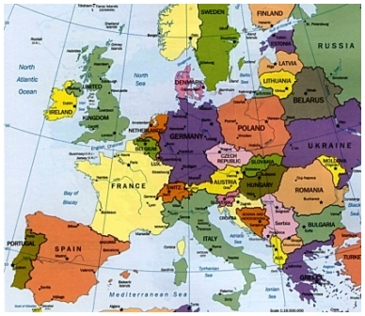

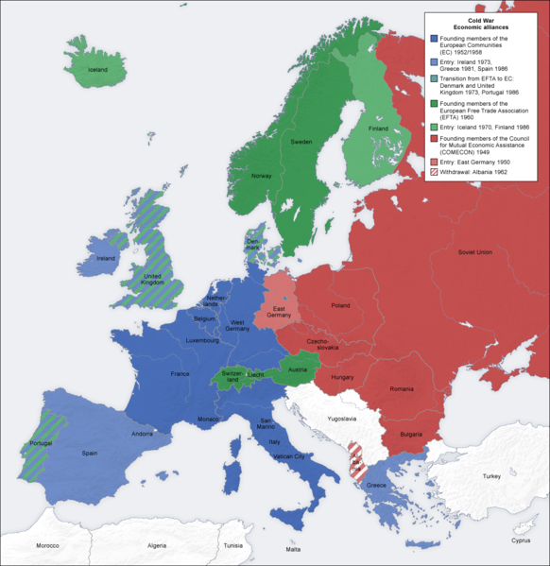

- ¿Cuál es la diferencia entre los mapas?, explicar.
- ¿Cuáles son las agrupaciones políticas que nacen a partir de la desintegración de la URSS?

